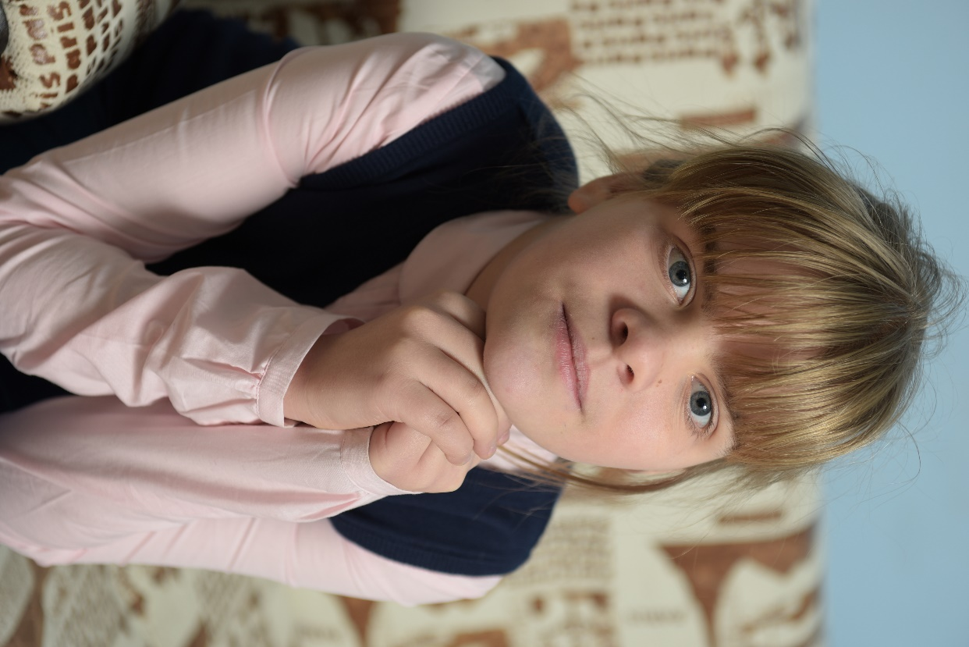
АНАСТАСИЯ, 05.2006 г.р.
Веселая, общительная, контактная девочка. Обаятельная, в общении сразу располагает к себе, умеет поддержать разговор, найти общую тему в разговоре. Умеет договариваться, находить компромисс, если возник спор. Любит пошутить, девочка обладает хорошим чувством юмора, позитивная. Любимая телепередача – «Ералаш». Насте нравится заниматься в театральном кружке, участвовать в постановках и праздниках. Активно участвует в творческих конкурсах и занимает призовые места. Настя трудолюбивая и ответственная, когда хвалят, старается еще больше, работает на результат!
Возможная форма устройства: опека, приемная семья, удочерение.

